**Раздел I.**

**Информация об опыте**

*"Я не боюсь еще и еще раз сказать:*

*забота о здоровье - важнейшая работа воспитателя.*

*От жизнерадостности, бодрости детей*

*зависит их духовная жизнь, мировоззрение,*

*умственное развитие, прочность знаний,*

*вера в свои силы".*

*В. С у х о м л и н с к и й*

**Тема опыта: «Формирование привычек здорового образа жизни у старших дошкольников».**

**Условия возникновения опыта**

В настоящее время одной из приоритетных задач, стоящих перед педагогами, является сохранение здоровья детей в процессе воспитания и обучения. Формирование здорового образа жизни должно начинаться уже в детском саду. Многие идеи воспитания у детей привычек здорового образа жизни оказались нежизнеспособными из-за невозможности решать проблемы, связанные с семьей. Усугубляют эту проблему и условия экономической нестабильности общества.

Но главным препятствием является, по нашему убеждению, отсутствие у детей осознанного отношения к своему здоровью. Потребность в его здоровье есть у родителей, школы, общества, и все вместе мы пытаемся внушить ребенку свое представление о здоровье. Поэтому и в образовательных программах дошкольных учреждений все больше разделов, посвященных изучению организма человека, обеспечению безопасности его жизни. Не исключая этих подходов, мы считаем, что главное - помочь малышам выработать собственные жизненные ориентиры в выборе здорового образа жизни, научить оценивать свои физические возможности, видеть перспективы их развития, осознать ответственность за свое здоровье.

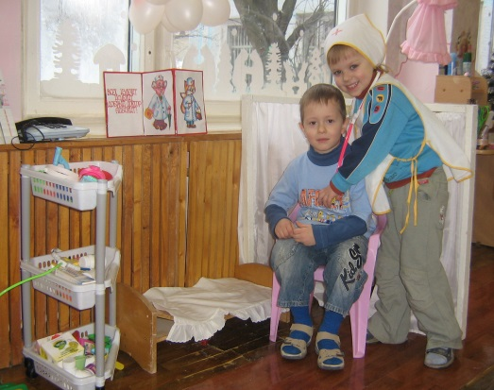Возможно ли это в таком юном возрасте? При создании определенных условий возможно. Необходимо погружение ребенка в особо организованную жизненную среду, формирующую привычки здорового образа жизни без их декларирования взрослыми. Новая организация жизненной среды, активизация методов профилактики требует решения не только организационно - методических проблем, но, прежде всего изменения управленческих подходов к оздоровительной деятельности дошкольного учреждения и соответственного изменения его структуры. Для этого важно уметь конструировать познавательную деятельность детей на занятиях, в быту и в игре.

Осознавая важность поставленной проблемы, мною был проведен анализ организации познавательных занятий в своей старшей группе и их влияние на формирование осознанного отношения детей к своему здоровью.

Выявлены положительные тенденции, а именно:

* с детьми проводятся занятия по ОБЖ;
* осуществляется методическое обеспечение этих занятий;
* созданы условия для проведения занятий: экологический уголок;
* занятия проводят: инструктор по физкультуре, эколог, воспитатели.

Однако обозначилось проблемное поле:

* необходимость приведения познавательных занятий в систему;
* необходимость замены иллюстративно-объяснительной модели проведения занятий познавательного цикла на проблемно-поисковую;
* поиск эмоционально привлекательных для детей форм получения информации о здоровом образе жизни;
* поиск методов и приемов, активизирующих собственную познавательную активность детей;
* расширение объема содержания занятий.

В результате исследовательской деятельности по проблемному полю была определена цель работы - разработка системы занятий познавательного цикла, оказывающих влияние на формирование здорового образа жизни у детей.

**Актуальность опыта**

В последние годы наблюдается огромный интерес к проблеме индивидуального здоровья человека, что подтверждается большим количеством исследований ведущих ученых России и мира (И.А. Аршавский, Н.Г. Веселов, М.Я. Виленский, Н.П. Дубинин и др.).

Особую обеспокоенность вызывает здоровье наших детей, ибо здоровье нации и прогрессивная динамика всего общества связаны со здоровьем нового человека XXI века и будущим России.

Однако данные физического состояния детей свидетельствуют, что здоровье нашего подрастающего поколения далеко не соответствует ни потребностям, ни потенциальным возможностям современного общества.

По мнению ученых[[1]](http://www.bibliofond.ru/view.aspx?id=467320" \l "_ftn1" \o "), необходима концентрированность на детском периоде жизни, т.к. именно этот период определяет развитие потенциальных возможностей взрослого человека.

В детстве человек осуществляет более напряженную, более сложную, чем взрослый, работу по саморефлексии, самопостроению, самоконтролю и саморегулированию. Если ребенок пассивен в этом процессе, то деформируется его социализация, разрушается здоровье.

Поэтому именно на этапе дошкольного возраста приоритетными являются задачи воспитания у детей мотивации на здоровье, ориентации их жизненных интересов на здоровый образ жизни.

Однако в отличие от взрослого ребенок "за здоровьем" не побежит. Необходима технология формирования культуры двигательной деятельности личности соответственно возрастным особенностям дошкольников, которая была бы ориентирована на их самосохранение и саморазвитие.

Разработанная система обучения знаниям, умениям и навыкам обеспечения и поддержания здоровья начиная с периода первого детства, позволит успешно решать задачу формирования своей философии жизни, собственной философии здоровья.

Между тем в существующих программах обучения и воспитания детей дошкольного возраста отсутствует научно обоснованная технология решения данного вопроса. В этой связи назрела необходимость специального исследования процесса формирования здорового образа жизни детей старшего дошкольного возраста в условиях дошкольных образовательных учреждений.

**Ведущая идея опыта**

Разработать модель формирования привычек здорового образа жизни у детей старшего дошкольного возраста и определить педагогические условия ее реализации в дошкольном образовательном учреждении.

**Новизна опыта**

Детский сад должен стать “школой здорового стиля жизни” детей, где любая их деятельность (учебная, спортивная, досуговая, а также прием пищи и двигательная активность и др.) будет носить оздоровительно-педагогическую направленность и способствовать воспитанию у них привычек, а затем и потребностей к здоровому образу жизни, формированию навыков принятия самостоятельных решений в отношении поддержания и укрепления своего здоровья.

**Длительность работы над опытом**

Работа над формированием актуального педагогического опыта по теме «Формирование привычек здорового образа жизни у старших дошкольников» велась в период 2011-2012 годов.

Результаты апробации технологии опыта, методов и средств развития здорового образа жизни у дошкольников довольно позитивные и дают возможность моим воспитанникам, как можно раньше понять непреходящую ценность здоровья, осознать цель жизни, побудить малыша самостоятельно и активно формировать, сохранять и приумножать свое здоровье.

**Диапазоном опыта**

Формирование привычек здорового образа жизни происходит на всем периоде дошкольного детства. Этот возрастной этап характеризуется развитием всех познавательно-психических процессов. Привычка к здоровому образу жизни – это главная, основная, жизненно важная привычка; она аккумулирует в себе результат использования имеющихся средств физического воспитания детей дошкольного возраста, в целях решения оздоровительных, образовательных и воспитательных задач.

Для дошкольников ведущей деятельностью является игра, поэтому диапазон опыта представлен комплексной системой, в которую включены игры и упражнения на формирование привычек здорового образа жизни.

**Теоретическая база опыта**

Дошкольное учреждение и семья призваны в дошкольном детстве, заложить основы здорового образа жизни, используя различные формы работы. И именно в семье, в детском образовательном учреждении на ранней стадии развития ребенку должны помочь, Чтобы активно влиять на позицию ребенка по отношению к собственному здоровью, нам, воспитателям, необходимо знать, прежде всего, что сам термин «здоровье» определяется неоднозначно.

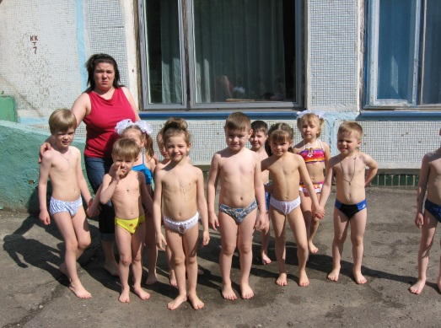 Понятие “здоровье” имеет множество определений. Но самым популярным, и, пожалуй, наиболее емким следует признать определение, данное Всемирной организацией здравоохранения: “Здоровье- это состояние полного физического, психического и социального благополучия, а не просто отсутствие болезней или физических дефектов”[[2]](http://www.bibliofond.ru/view.aspx?id=467320" \l "_ftn2" \o ").

Данное определение крайне сложно применить к здоровью граждан России, живущих в условиях экономической нестабильности и социального напряжения. С учетом этого современным условиям более адекватно сформулированное профессором С. М. Громбахом определение здоровья как “степени приближения” к полному здоровью, которая позволяет человеку успешно выполнять социальные функции[[3]](http://www.bibliofond.ru/view.aspx?id=467320" \l "_ftn3" \o ").

Это приведет к формированию привычки вести здоровый образ жизни, к сознательной охране своего здоровья и здоровья окружающих людей, к овладению необходимыми для этого практическими навыками и умениями. Таким образом, сформированные традиции здорового образа жизни становятся достоянием нации, государства, неотъемлемой частью жизни людей.

Зачастую у детей отсутствует заинтересованность в занятиях оздоровительного характера. Это связано с тем, что, во-первых, рекомендации по здоровому образу жизни насаждаются детям чаще всего в назидательной категорической форме и не вызывают у них положительных эмоциональных реакций, а во-вторых, сами взрослые редко придерживаются указанных правил в повседневной жизни, и дети хорошо это видят.

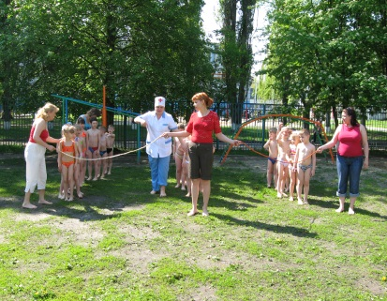Кроме того, выполнение необходимых правил здорового образа жизни требует от человека значительных волевых усилий, что крайне затруднительно для ребенка-дошкольника, имеющего недостаточно сформированную эмоционально-волевую сферу.

 Поэтому в работе с детьми важно помнить и соблюдать заповеди, сформулированные гениальным русским режиссером К. С. Станиславским: трудное надо сделать привычным, а привычное - легким и приятным.

Исходя из этого занятия оздоровительно-педагогического характера должны быть систематичными и комплексными, вызывать у ребенка положительные эмоциональные реакции, по возможности содержать элементы дидактической игры и двигательные упражнения. Кроме того, материалы подобных занятий должны находить отражение во всех режимных моментах дошкольного учреждения (учебных занятиях, режиме дня, занятиях физической культурой, воспитательных занятиях, в мероприятиях общего масштаба для всего детского сада).

По словам Б. Н. Чумакова, купить здоровье нельзя, его можно только заработать собственными постоянными усилиями. Но для того, чтобы сохранить здоровье ребенка необходимо объединить усилия всех взрослых, окружающих его (родителей, воспитателей, врачей, учителей и др. ), с целью создания вокруг него атмосферы наполненной потребностями, традициями и привычками здорового образа жизни[[4]](http://www.bibliofond.ru/view.aspx?id=467320" \l "_ftn4" \o ").

Таким образом, с ранних лет формируется определенная культура поведения и соответствующий стиль жизни. Знания, умения и навыки, заложенные в детском возрасте, станут прочным фундаментом для создания положительной мотивации к охране собственного здоровья во взрослой жизни.

Учитывая реальность настоящей и объективной закономерности педагогики, воспитание здорового образа жизни должно быть глубоко национальным, т.е. базироваться на культурном опыте народа, его традициях, обычаях, обрядах и формах социальной практики.

Организация обучающе-воспитательной работы в дошкольном учреждении должна быть направлена на то, чтобы дети овладели глубокими знаниями, обще учебными умениями и привычками, сохранили и укрепили здоровье. Достижение этой цели возможное при условии учета возрастных особенностей дошкольников, соблюдение гигиенических требований.

**Раздел II**

**Технология опыта**

Решая одну из насущных проблем современного общества – сохранение и укрепление здоровья детей, в 1999-2001 г. г. профессором А. А. Дмитриевым, доцентом И. Ю. Жуковиным, была разработана концепция валеологической работы для специальных (коррекционных) школ и успешно апробирована программа “Наша традиция – быть здоровыми!” [[5]](http://www.bibliofond.ru/view.aspx?id=467320" \l "_ftn5" \o ")

На сегодняшний день реалии жизни таковы, что увеличивается процент детей относящихся к группе риска и в ДОУ. Подобная ситуация привела нас к мысли адаптировать программу “Наша традиция – “Быть здоровыми!” для нашего дошкольного образовательного учреждения.

В результате научного исследования проблемы формирования привычек здорового образа жизни у дошкольников нами были уточнены цели, задачи и содержание работы, а адаптированная программа внедрена в практику.

Основная цель предлагаемой программы – создание устойчивой положительной мотивации к сохранению и укреплению собственного здоровья; формирование психологического здоровья дошкольника как важного фактора здоровья человека в целом; профилактика психосоматических заболеваний.

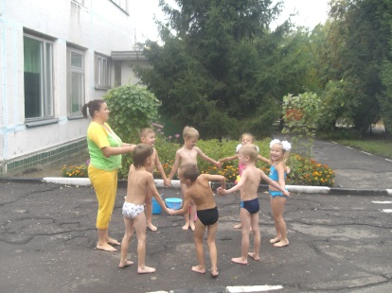 Система работы построена с учетом возрастных, психофизических и психологических особенностей детей дошкольного возраста, опирается на основные принципы психологии и дошкольной педагогики.

Значительное место отведено повышению психоэмоциональной устойчивости: элементы релаксации под музыку и звуки природы, гимнастика на основе упражнений детской хатха-йоги, обучение пониманию своего эмоционального состояния.

Большая роль в работе отводится созданию информационной “Среды здоровья” (схемы, рисунки, стенды), которая не только напрямую, но и опосредованно влияет на формирование мировоззрения ребенка.

Проведение занятий совместно с родителями дает возможность выявить проблемы в общении Родитель-Ребенок и найти совместные пути их решения через использование игровых и двигательных методик, телесной терапии.

Таким образом, создается благоприятная база для формирования не только соматического, но и психического и психологического здоровья ребенка.

После изучения и отбора необходимого содержания из дошкольных методик был составлен перспективный план работы для старшего дошкольного возраста, определены формы и методы работы. (см.Приложение 1).

Содержание работы по технологии “Наша традиция – быть здоровыми!” отражено в структурной модели (см. Приложение 6).

Информация для родителей оформляется на специальных стендах, проводятся консультации, совместные занятия с детьми.

Для персонала ДОУ организуются консультации, семинары, педагогические советы, деловые игры.

Таким образом, совместная работа всех взрослых, окружающих дошкольника, через выбор методов, средств и форм обучения, а также контроля за изменениями в стиле жизни создает фундамент культуры ЗОЖ, включающий в себя положительную мотивацию и знания, умения, навыки, привычки здорового образа жизни..

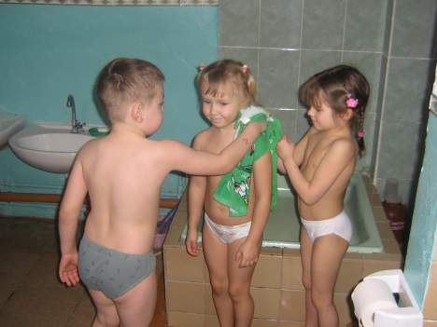 В работе широко используется наглядная агитация – уголок здоровья в группах, стенды в ДОУ, альбомы индивидуальной работы с детьми, в группе ведется журнал «Здоровья» детей. Куда входит множество информации по работе с детьми по данной проблеме.

В группе постепенно создаются традиции ЗОЖ – минутки здоровья на занятиях, дни здоровья в ДОУ, семейный клуб “Здоровячок”.

Формирование культуры ЗОЖ проходит на протяжении всего времени пребывания ребенка в ДОУ:

* режимные моменты: утренняя гимнастика, прогулка, режим питания, послеобеденный сон.
* Учебно-воспитательный процесс: занятия “Наша традиция – быть здоровыми!” (гимнастика, познавательная часть, релаксация), учебно-воспитательные занятия (минутки здоровья, физминутки, минутки психологической разгрузки), физкультурные занятия, музыкальные занятия (физминутки, повышение психоэмоциональной устойчивости), логопедические занятия (физминутки, словарная работа), рисование (физминутки, повышение психоэмоциональной устойчивости).

Таким образом, осуществляется комплексный подход в формировании культуры ЗОЖ у воспитанников нашей группы.

Организация работы с детьми строится с учетом следующих методических требований:

1. Структура занятий:

1. Организационный момент
2. Гимнастика
3. Дидактическая игра или игра-беседа на повторение изученного ранее
4. Познавательный блок
5. Сообщение нового материала через игру-беседу или самостоятельные выводы детей на основе наблюдения, опыта и т. п.
6. Дидактическая или подвижная игра на закрепление
7. Релаксация под музыку

Продолжительность занятий в старшей и подготовительной к школе группе – 25-30 минут.

Продолжительность каждого блока занятия может варьироваться в зависимости от психо-физиологического и эмоционального состояния детей на данный момент.

2. Выполнение санитарно-гигиенических требований:

* 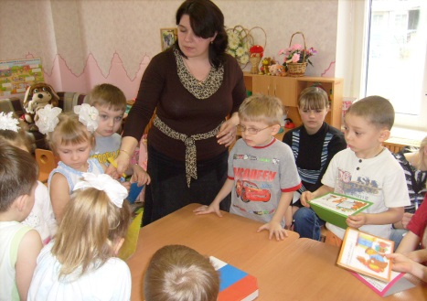Занятия проводятся в хорошо проветренном, чистом помещении
* Уровень освещения соответствует санитарно-гигиеническим требованиям
* Дети должны быть одеты в удобную одежду, которая не стесняет их движения
* Занятия проводятся не раньше чем через 30 минут после еды и не позднее чем за 1 час до еды
* Музыка для релаксации должна быть не громкой
* Подбор упражнений должен соответствовать возрастным особенностям детей
* Контроль условий пребывания ребенка в ДОУ осуществляется медицинскими работниками.
* Учет психо-физиологических и эмоционально-личностных особенностей детей.
* Соответствие уровня материала познавательным возможностям и интересам детей данного возраста
* Соответствие упражнений двигательным возможностям детей
* Учет индивидуальных особенностей ребенка (темперамент, анамнез, эмоциональное состояние и др.)
* Учет социального анамнеза и опыта ребенка, тактичное упоминание о любых фактах жизни ребенка
* Учет индивидуальных особенностей познавательной сферы каждого ребенка (уровень внимания, памяти, мышления и др. ) и уровня его работоспособности
* Единство требований всех членов педагогического коллектива по отношению к каждому конкретному ребенку с учетом всех выше названных особенностей детей.

Программа оздоровительно-педагогических занятий с дошкольниками состоит из 6 блоков, каждому блоку соответствует графическое изображение (см. Приложение 2).

* Знай, свое тело: на занятиях по этому блоку дети получают элементарное представление о строении и функциях некоторых органов своего организма (сердца, мозга, костей и др.), кроме того, рассматривается влияние на работу этих органов различных форм поведения.
* Соблюдай правила гигиены: особое внимание уделяется формированию практических умений и навыков соблюдения правил гигиены.
* Скажи “НЕТ” вредным привычкам: в работе по данному блоку широко используются психологические приемы; параллельно профилактике вредных привычек идет закрепление полезных привычек.
* Занимайся физкультурой: совместно с детьми выявляются значимость движения для здоровья, польза подвижных игр и занятий спортом.
* Соблюдай режим дня: работа направлена на воспитание самостоятельности при выполнении основных режимных моментов. Также в данный блок включены знания о правильном питании, т. к. прием пищи является одним из режимных моментов в детском саду.
* Следи за датчиком настроения: дети получают представление о настроении, эмоциях и чувствах, об их влиянии на здоровье. Основная цель занятий – повышение психоэмоциональной устойчивости (см. Приложение 3 – Конспекты занятий по блоку “Следи за датчиком настроения” для подготовительной группы детского сада).

В работе с родителями также можно использовать различные тесты, которые помогают родителям определить, умеют ли они заботиться о своем здоровье (см. Приложение 4).

Была также выпущена стенная газета для родителей "Будь здоров, малыш!"(см.Приложение 5).

**Раздел III**

**Результативность опыта.**

В процессе ознакомления старших дошкольников с привычками здорового образа жизни решаются следующие задачи:

1. формировать у детей адекватные представления об организме человека;

2. помочь ребёнку создать целостное представление о своём теле;

3. научить "слушать" и "слышать" свой организм;

4. осознать самоценность своей и ценность жизни другого человека;

5.формировать потребность в физическом и нравственном совершенствовании, в здоровом образе жизни;

6. прививать навыки профилактики и гигиены, первой медицинской помощи;

7. развивать умение предвидеть возможные опасные для жизни последствия своих поступков для себя и своих близких;

8. воспитывать уважение к жизни другого человека, умение сочувствовать, помогать, сопереживать чужой боли.

При обследовании дети старшей группы должны знать:

1.Чем отличается живая природа от неживой?

2.Работа с картинками, показать представителей:

 1) живой природы; 2) неживой природы.

 3.Назвать признака: зимы, весны, лета, осени.

4.Какая связь между живой и неживой природой? (Ответы давать на примере.)

5.Имеют ли объекты неживой природы влияние один на другой? (Примеры.)

6.Влияет ли состояние погоды на поведение и здоровье людей? Как?

7.Какие явления природы наиболее характерные для нашего города? Найти и показать их на картинках.

8.Как охраняют природу в нашем городе?

9.Какой вклад в охрану природы можешь внести ты?

10.Работа с картинками:

 1) показать и назвать садовые растения. Какая их роль в нашей жизни?

 2) показать и назвать декоративные растения. Какая их роль в нашей жизни? Есть ли среди них лечебные?

При организации проектной деятельности по формированию здорового образа жизни важно ненавязчиво вовлекать родителей в совместную работу над проектом, создавая радостную атмосферу совместного с ребенком творчеств.

Реализуя данную систему работы, мы отследили следующие результаты. Более полные представления у детей формируются через:

1.   циклы последовательных занятий в каждом направлении;

2.   интеграцию последовательных, продуктивных занятий в рамках проекта.

Обозначены прогнозы и задачи деятельности на следующий учебный год, а именно:

1.  Разработать систему последовательных циклов познавательных занятий для детей, направленные непосредственно на формирование привычек здорового образа жизни.

2.  Углубить содержание знаний.

3.   Расширить сферу деятельности.

4.   Совершенствовать формы и методы работы с детьми в процессе занятий.

Сверхзадача нашей работы - пропаганда здорового и творческого образа жизни, формирование у ребенка желания "сделать себя лучше, сильнее, умнее", научить его фантазировать и делать дело, иными словами - "создать свой собственный великолепный мир и воплощать его в реальность".

Причем не когда - нибудь потом, в будущей взрослой жизни, а сегодня, сейчас, немедленно, не теряя драгоценного времени.

Проведение экспериментальных занятий по блоку “Следи за датчиком настроения”, направленных на формирование психологического здоровья воспитанников дало следующие результаты:

* Согласно опроснику “Отношение к школе” высокий уровень сформированности положительной мотивации к школьному обучению отмечен у 51,9% ребёнка, средний уровень – у 44,4%.

В конце учебного года была осуществлена диагностика детей старшей группы, которая показала следующие результаты:

Уровень знаний по теме: "Ознакомление с организмом человека" (до изучения и после изучения темы)

|  |  |  |  |
| --- | --- | --- | --- |
| № | Вопросы по теме | До изучения темы | После изучения темы |
| 1. | Как ты понимаешь, что такое организм? | знают - 21%  не знают - 79% | ·знают - 58%    не знают - 42% |
| 2. | Какие части тела ты знаешь? | знают - 74%  ·не знают - 26% | ·знают - 95%  · не знают - 5% |
| 3. | Из каких маленьких частичек состоит наш организм? | знают - 0%  не знают - 100% | · знают - 37%    не знают - 63% |
| 4. | Какие органы ты можешь назвать? | знают - 74%  не знают - 26% | · знают - 89%  · не знают - 11% |
| 5. | Для чего человек должен знать свой организм? | знают - 58%   не знают - 42% | ·знают - 79%  ·не знают - 21% |
| 6. | Как можно использовать знания об организме в жизни? | знают - 47%   не знают - 53% | · знают - 79%  · не знают - 21% |

Диагностика показала, что в результате работы у детей значительно повысился уровень знаний. В процессе наблюдений выяснилось, что дети осознанно стали относиться к укреплению своего здоровья, а родители больше проявляют интереса к изучению законодательных материалов и формированию привычек здорового образа жизни и физической культуры в своей семье.

**2011-2012 начало учебного года**



**2011-2012 конец учебного года**



Тестирование родителей показало следующие результаты:

Представления родителей о факторе, в наибольшей степени влияющем на здоровье человека (до изучения и после изучения темы)

|  |  |  |  |  |
| --- | --- | --- | --- | --- |
|  | экологическая обстановка | Наследствен-  ность | образ жизни | нет ответа |
| до | 5 | 3 | 3 | 5 |
| после | 3 | 3 | 9 | 1 |

Отношение родителей к прогулке на свежем воздухе в выходные дни

|  |  |  |  |  |  |
| --- | --- | --- | --- | --- | --- |
|  | 1-2 ч. | 2-3 ч. | 3-4ч. | более 4 ч. | другие ответы |
| до | 8 | 5 | 1 | 1 | 1 |
| после | 5 | 5 | 3 | 2 | 1 |

**Вывод:**  Подчеркнем в заключении существенные педагогические условия реализуемости приводимой системы работы:

—    система работы возможна при наличии педагогов, не только теоретически подготовленных, но и компетентных в практическом отношении.

—    система работы предполагает взаимодействие всех участников образовательного процесса: педагогов, детей и их родителей.

—    взаимодействие педагогов дошкольного образовательного учреждения с родителями воспитанников будет конструктивным, если осуществляется через формы работы, которые:

* актуальны для конкретного дошкольного учреждения в соответствии со спецификой учреждения;
* востребованы родителями.

—    основная работа по формированию привычек здорового образа жизни ребенка-дошкольника проводится в семье, родителями при условии оказания им своевременной методической помощи.

—    сотрудничество педагогов дошкольного учреждения и родителей осуществляется на позициях диалога, что способствует реализации принципов гуманизации образования.

**Библиографический список**

1. Жданова Т.Н. Игра-лото «Театр настроения», ОАО «Дом печати-ВЯТКА»,2005.

 2. Дмитриев А. А. , Жуковин И. Ю. Некоторые концептуальные положения валеологической работы во вспомогательной школе//Московские педагогические чтения. Актуальные проблемы специальной педагогики и специальной психологии. 1999.

3. Вайнер Э.Н. Общая валеология: Учебное пособие. - Липецк: Липецкое изд-во, 1998.

4. Зайцев Н. К., Колбанов В. В. Стратегия понимания здорового образа жизни у учителей//Валеология: Диагностика, средства и практика обеспечения здоровья. Выпуск 3. - Владивосток: Дальнаука, 1996.

5. Казаковцева Т.С. Программа по валеологии и физической культуре для дошкольных образовательных учреждений «Здоровье с детства». – Киров, 1997.

6. Карепова Т. Г. , Жуковин И. Ю. Программа формирования культуры здорового образа жизни у дошкольников “Наша традиция – быть здоровыми!”. -Психолог в детском саду. -2006. -№3. -с. 52-80.

7.Кряжева Н.Л.Кот и пес спешат на помощь. Ярославль: Академия развития.2000.-176с.

8.Ротенберг Р. Расти здоровым: Детская энциклопедия здоровья/Пер. с английского. М.: Физкультура и спорт. 1991. 592с.

9.Татарникова Л.Г. Педагогическая валеология: Генезис. Тенденции развития. - СПб: Петроградский и К°,1995.

10.Торохова Е. И. Валеология: Словарь. - М.: Флинта: Наука. 1999.

11.Чумаков Б. Н. Валеология. Избранные лекции.- М.: Российское педагогическое агентство, 1997.